１　特別徴収事務の流れ



２　特別徴収の対象となる方

前年中(1月1日～12月31日)に課税対象所得があり、**本年4月1日現在において、事業者（特別徴収義務者）から給与の支払いを受けている方（正社員、契約社員、パート、アルバイト等など雇用形態は関係ありません。）**が対象です。

ただし、以下（普Ａ～普Ｆ）に該当する従業員（受給者）については普通徴収としますので、給与支払報告書及び普通徴収切替理由書に必要事項を記入してください。

普通徴収の対象となる方

普Ａ　受給者総人員（役員等を含む）が2名以下（普Ｂ～普Ｆの理由で普通徴収

とする者を除く）の事業所の給与所得者

普Ｂ　他の事業所で特別徴収を実施する乙欄該当者

普Ｃ　毎月の給与が少なく指定された税額を天引きできない者

普Ｄ　給与の支払が不定期な者（給与の支払のない月がある者）

普Ｅ　個人事業主の専従者

普Ｆ　退職者・休職者または指定年度の5月31日までに退職予定・休職予定の者

３　給与支払報告書の提出

事業者（給与支払者）は、毎年１月31日までに受給者（給与所得者）が１月１日時点でお住まいの市町村（住民税担当課）に給与支払報告書個人別明細書、給与支払報告書総括表及び普通徴収切替理由書（普通徴収となる従業員（受給者）がいる場合）を提出します。

**普通徴収に該当する方がいる場合には、その従業員（受給者）の給与支払報告書個人別明細書の摘要欄に普通徴収に該当する理由の符号（普Ａ～Ｆ）を記入してください。(※)**

**また、給与支払報告書総括表に記入した普通徴収該当人数と一致するよう「普通徴収切替理由書」に該当理由に基づく人数を記入して提出してください。**

なお、年の途中で退職した方についても提出してください。

**※　記載のない場合は、退職者及び乙欄該当者以外は全て特別徴収とさせていただきます。**

■ｅＬＴＡＸ（エルタックス／電子申告）で給与支払報告書を提出する場合

該当する方の「普通徴収」欄に必ずチェックし、次のとおりご対応ください。

1. 普通徴収該当理由の普Ａから普Ｆに該当する従業員（受給者）の方がいる場合は、給与支払報告書個人別明細書の摘要欄に記号「普Ａ～普Ｆ」を記入してください。

**※記載のない場合は、退職者及び乙欄該当者以外は全て特別徴収とさせていただきます。**

1. 普通徴収切替理由書の添付は不要です。

＜ｅＬＴＡＸ（エルタックス）の利用に関するお問合せ先＞

ｅＬＴＡＸの利用開始や具体的な利用方法等に関する詳細については、ｅＬＴＡＸホームページ（外部サイト）をご覧ください。

なお、ｅＬＴＡＸご利用に際して、ご不明な点等ございましたら、ｅＬＴＡＸホームページの「よくあるご質問（外部サイト）をご覧ください。

※リンク先ＵＲＬ

ｅＬＴＡＸホームページ：<https://www.eltax.lta.go.jp/>

ｅＬＴＡＸホームページの「よくあるご質問」：<https://eltax.custhelp.com/>

《普通徴収切替理由書の様式》



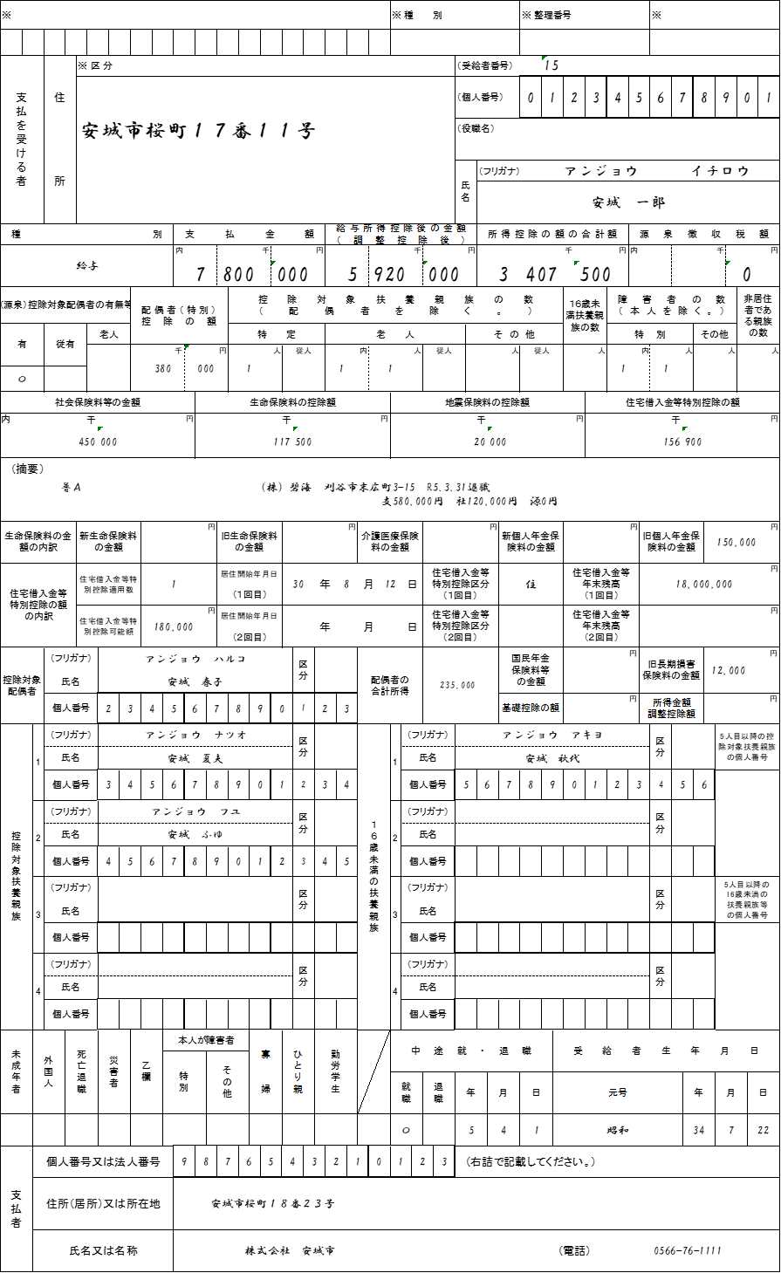

《給与支払報告書の記載方法》